项目名称：重庆市隆泰稀土新材料有限责任公司职业病危害现状评价报告
项目编号：CQAK2025-03-02-0132
用人单位 | 名称：重庆市隆泰稀土新材料有限责任公司
用人单位 | 地址：重庆市武隆区白马镇园区东路
用人单位 | 联系人：冉老师
现场调查 | 技术人员名单：唐龙、黄凤
现场调查 | 时间：2025.5.15
现场调查 | 用人单位陪同人：冉老师
现场采样和检测 | 技术人员名单：唐龙、黄凤
现场采样和检测 | 时间：2025.5.22~2025.5.24
现场采样和检测 | 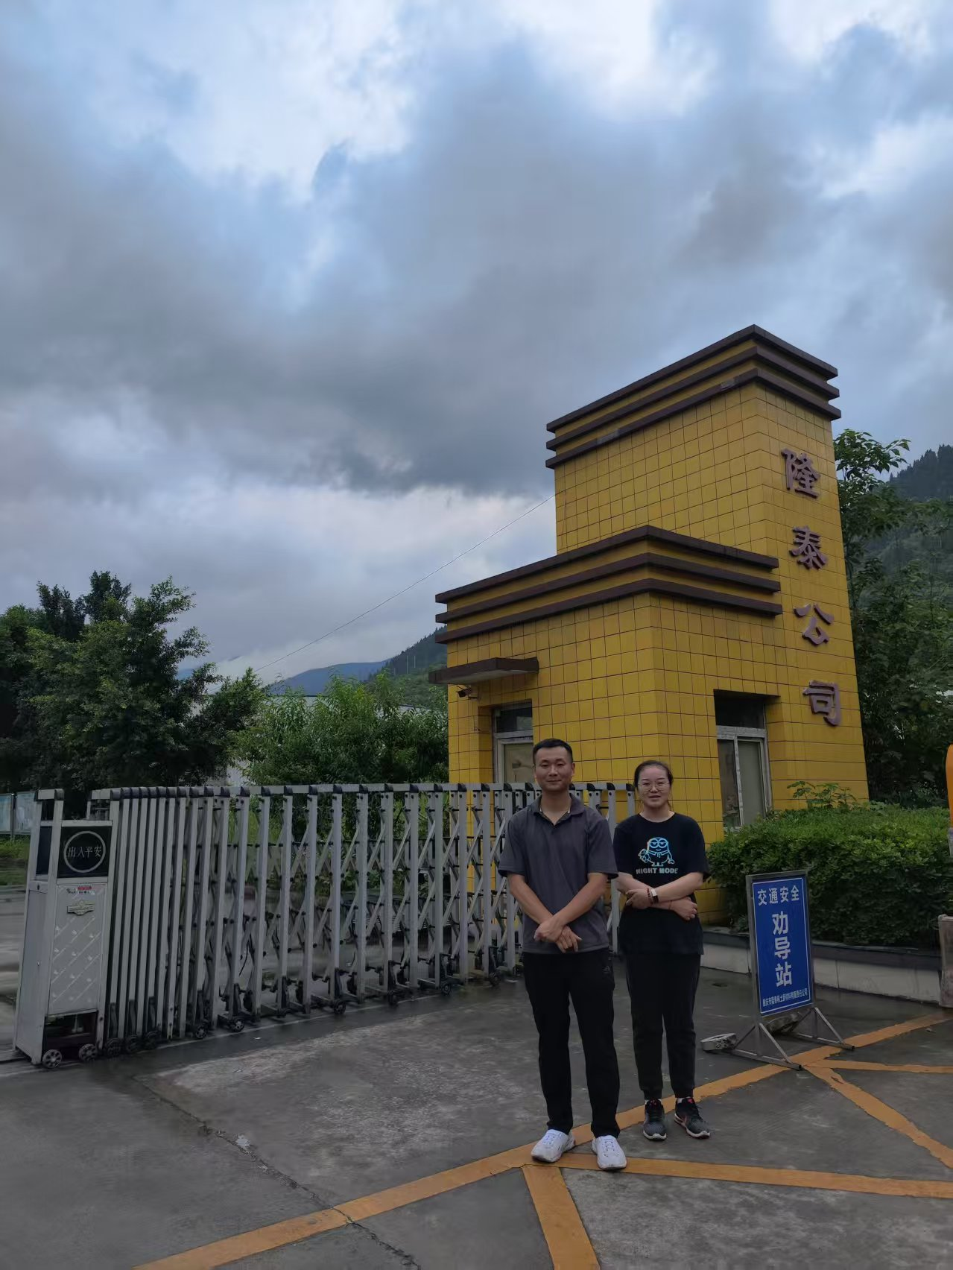  用人单位陪同人：冉老师
现场标志物照片 | 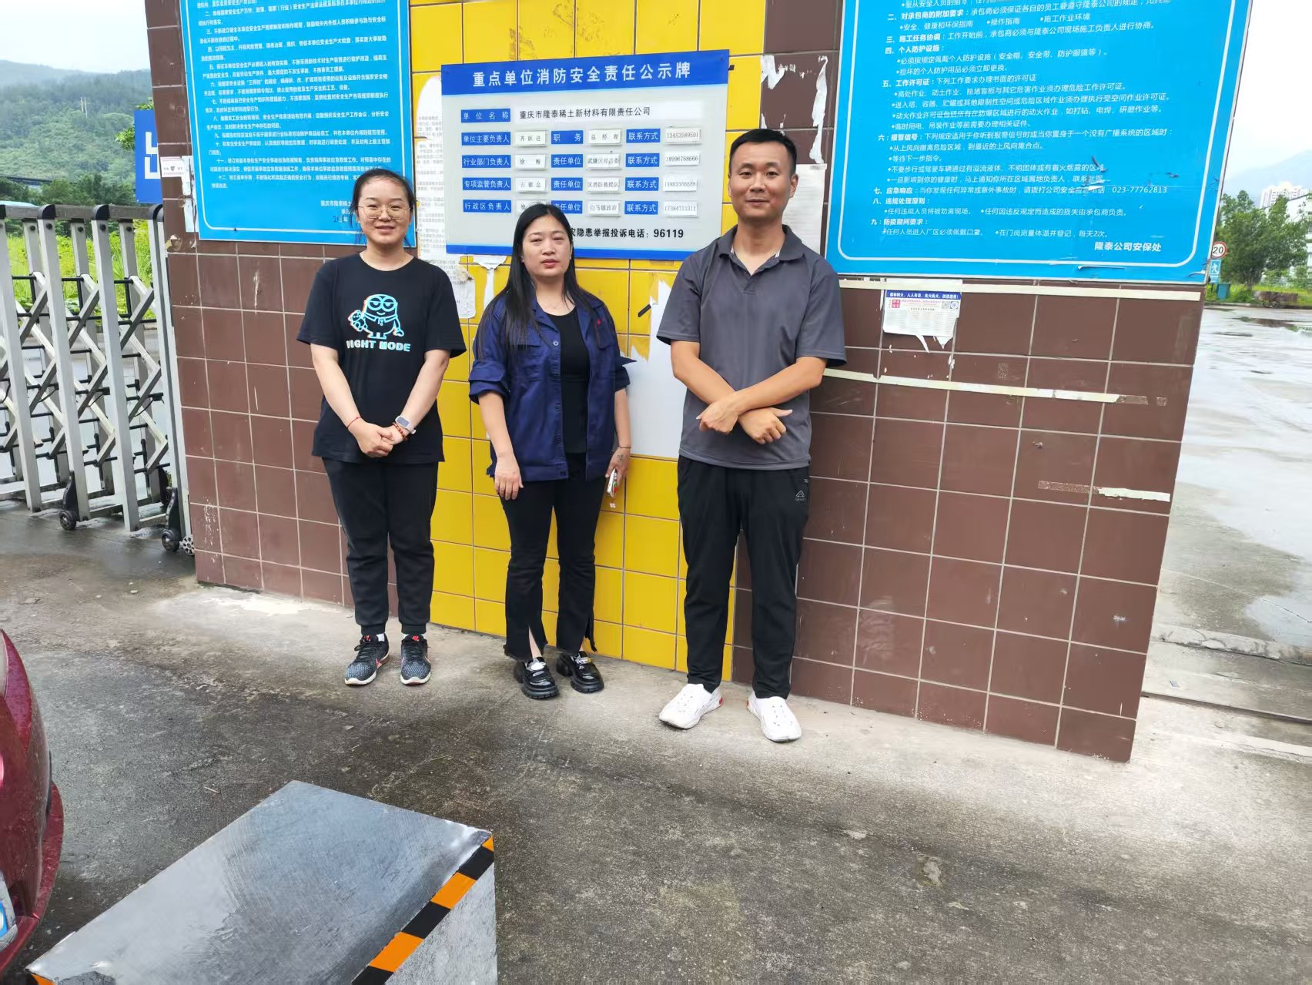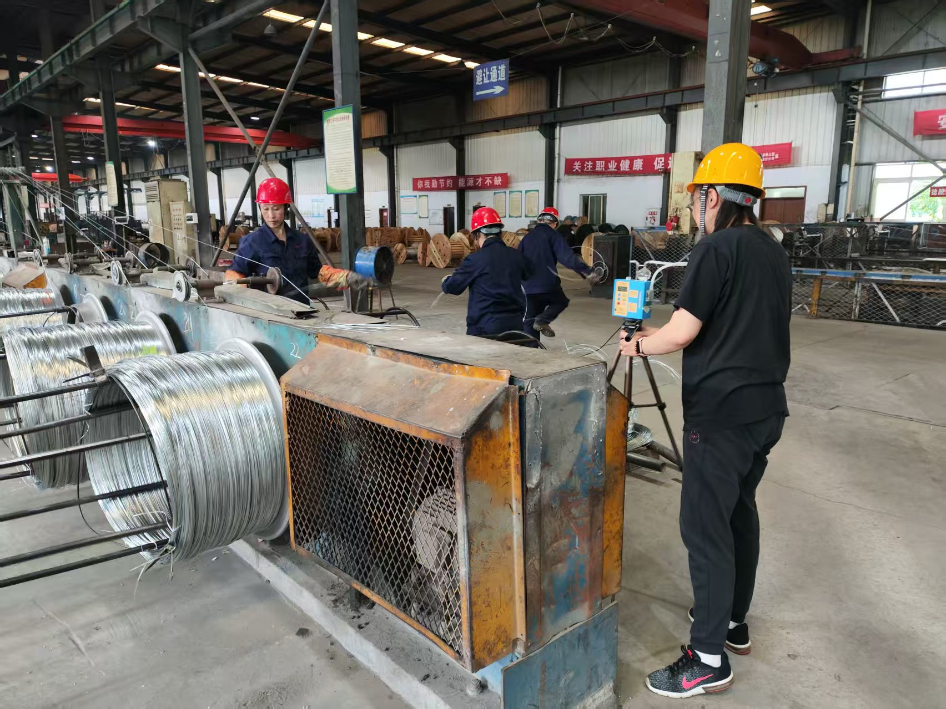
现场调查照片
现场采样和检测照片

